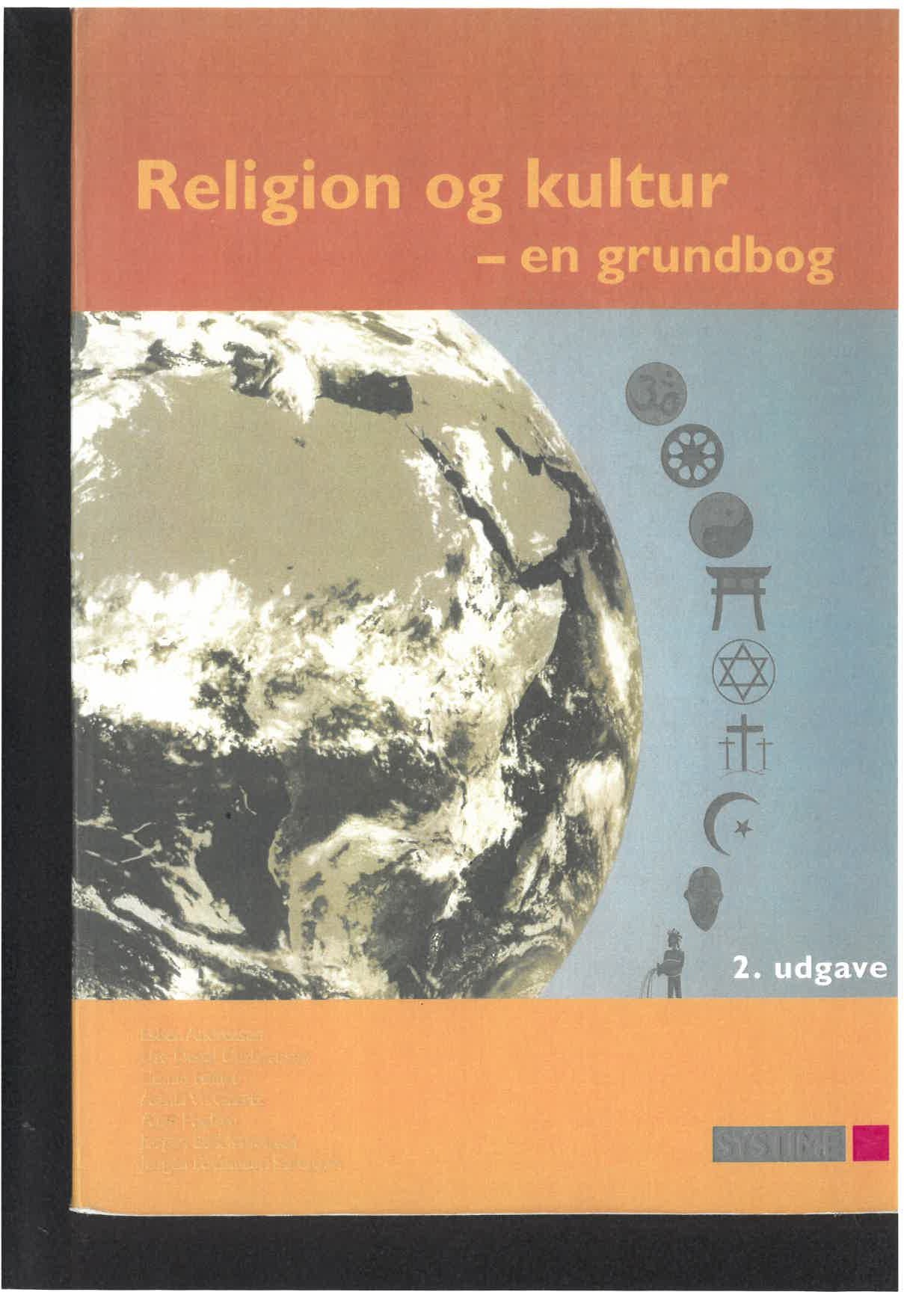

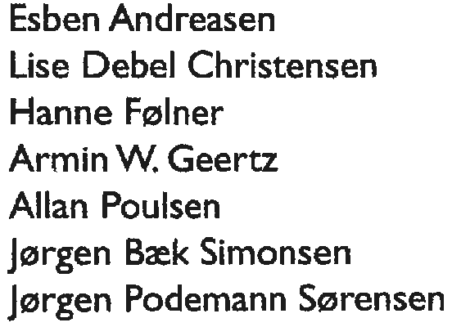





Religion 4c kultur — en grundbog
O 2005-2008 Esben Andreasen, Lise Debel Christensen, Hanne Følner, Armin W. Geertz, Allan Poulsen, Jørgen Bæk Simonsen,
Jørgen Podemann Sørensen og Systime ^{A}/s

Kopiering fra denne bog må kun finde sted i overensstemmelse med aftale mellem Copy-Dan og Undervisningsministeriet.

Ekstern redaktion: Esben Andreasen og Allan Poulsen Omslag: Helle Moving
Omslagsillustration: Polfoto, Dansk MedieDesign

Sat med AGaramond 11/13
Grafisk tilrettelæggelse/produktion: DanskMedieDesign

Trykt hos Narayana Press, Gylling Printed in Denmark 2008

2. udgave, 4. oplag
ISBN-13 978-87-6J6-1085-0 ISBN-10 87-616-1085-2

Skt. Pauls Gade 25 DK-8000 Århus C Tlf.: 70 12 11 00
www.systime.dk


Religion og etik efter ‘Guds ded’

SEKULARISERING OG MODERNITET

Mordet på Gud
“Gud er død! Gud forbliver død! Og vi har dræbt ham!”
1 1883 skrev den tyske forfatter og filosof Friedrich Nietzsche denne berømte replik. I Nietzsches tekst fremsættes den ganske vist af en fiktiv person, som betegnes som ‘det gale menneske’, men der er en mening med galskaben. Når Nietzsche kan lade sin person erklære, at ‘vi’ har dræbt Gud — som jo ellers bl.a. er defineret ved at være udødelig — så afspejler det en ny forståelse af gudsbegrebet, nemlig at Gud i grunden er et menneskeligt fantasifoster. Kun på den baggrund kan det give mening, at mennesker kan dræbe Gud.
“Gud er død” er blevet en af de kendteste sætninger i filosofihi- storien. Ikke kun fordi den er opsigtsvækkende og let at huske, men fordi den i kort form udtrykker en afgørende omvæltning i Europas idehistorie. Den er et litterært og filosofisk udtryk for den omfattende proces, som ofte betegnes sekularisering.

Hvad er sekularisering?
Det er en almindelig fornemmelse, at folk var mere religiøse ‘i gamle dage’, end de er i dag. Da blev der sunget morgensalmer og bedt fadervor i skolerne, pæne borgere gik regelmæssigt i kirke, offentlige forlystelser var forbudt på helligdagene, der blev bedt bordbøn i mange hjem, osv. osv. Kort sagt: Religionen spillede en langt større rolle, end den gør i dag. Denne udvikling fra et relativt religiøst til et relativt ikke-religiøst samfund, kalder man sekularisering(ældre stavemåde: sækularisering). Ordet oversættes undertiden til ‘verdsliggørelse’, men da det drejer sig om et kompliceret og omdiskuteret fænomen, er det bedre at bibeholde det fagligt prægede fremmedord.
Ordet er afledt af latin: Saeculum, som betyder århundrede’ el- ler ‘tidsalder’. Tanken er, at man fokuserer på det, der foregår i den
RELIGION OG ETIK EFTER ’GUDS DØD 235


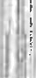
‘i' I





konkrete historiske tid, i modsætning til det, der hører evigheden til. Man interesserer sig altså for den konkrete verden, mere end for de åndelige ting
I de følgende afsnit giver vi en oversigt over den historiske udvik- ling, som ligger bag sekulariseringen; derefter prøver vi at præcisere begrebets indhold yderligere

Sekulariseringens baggrund og udvikling
I det 4. århundrede blev kristendommen officiel religion i Romerriget. Dermed var vejen banet for, at den gennem hele middelalderen kunne blive den dominerende ideologi i Europa. Fra hovedstad til landsby udgjorde kirken et stærkt magtapparat. Bibelen og kirken var selvføl- gelige autoriteter på tænkningens område. Videnskabelig bibelkritik og ateisme var ikke opfundet. Selv om billedet utvivlsomt var mere nuanceret, end vi kan se i dag, passer beskrivelsen i store træk.
Men fra 1500-tallet begyndte der at ske noget. Det er det århund- rede, hvor renæssancen slår igennem med en ny måde at tænke på. Hvor man i middelalderen havde ladet tænkningen tage udgangspunkt i Gud, som er verdens skaber, sætter man nu mennesket i centrum. Man tænker stadig på mennesket som Guds skabning, men lægger nu vægt på, at mennesket også selv er et skabende væsen. Det kan udfor- ske og forme verden. På det religiøse område kommer det til udtryk i reformationen, som er et opgør med den katolske kirkes autoritære kristendomsforståelse.
Det nye menneskecentrerede syn på verden når et nyt højdepunkt i 1700-tallets oplysningstid. I denne periode rendyrkes det synspunkt, at fornuften er den afgørende instans i tænkningen. Man bliver opta- get af at indsamle viden og at gennemtænke denne viden ved hjælp af fornuften. I denne periode er der også enkelte filosoffer, som formu- lerer den tanke, at der ikke findes nogen gud: ateisme (af a: nægtende forstavelse + græsk theos: gud). Det bliver dog først i 1800-tallet, at denne opfattelse for alvor slår igennem. Politisk når oplysningstiden sit højdepunkt med den franske revolution og dens formulering (i 1789) af en menneskerettighedserklæring. Heri formuleres den tanke, at alle mennesker er født frie og lige og derfor har visse umistelige rettigheder; Gud nævnes ikke.
Fra slutningen af 1700-tallet og op igennem 1800-tallet sker der enorme ændringer i de europæiske samfund, idet økonomiske, poli- tiske og idehistoriske faktorer indvirker på og forstærker hinanden. Der påbegyndes en voldsom industrialisering, som bryder de gamle landbosamfund op og bliver anledning til, at der dannes store byer. Industrialiseringen gør samfundet rigere, men frembringer samtidig en fattig og undertrykt arbejderklasse. Samtidig får naturvidenska-

236 PITEL 12

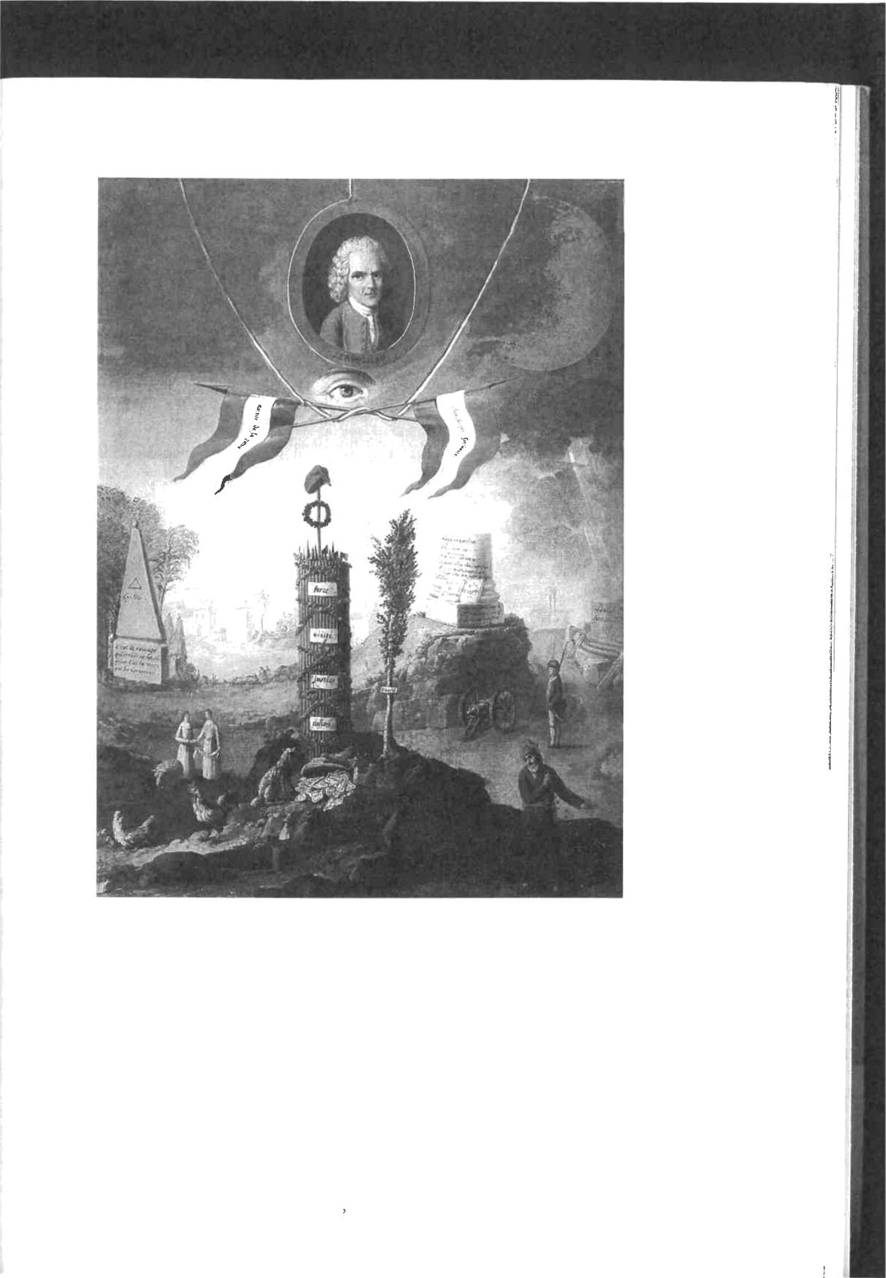

Jeaurat der Berty: beuch-
tionens allegori. Ca. 1793.

bens landvindinger stor betydning, også for den måde man tænker på. Charles Darwins formulering fra omkring 1860 af den biologiske udviklingsteori bliver en bombe under den bogstavelige bibeltro: Hvis mennesket er blevet til som et resultat af en lang biologisk udvikling, kan Bibelens skabelsesmyter ikke være bogstaveligt sande. Inden for fag som sociologi, psykologi og filosofi begynder man at lede efter na- turvidenskabelige forklaringer på sociale og menneskelige forhold.
Det fører til udviklingen af en direkte religionskritik. Fællesnævne- ren for de forskellige former for religionskritik er det grundsynspunkt, at enhver form for religion og gudstro er en menneskelig projektion, dvs. en overførelse af menneskelige ønsker og behov til forestillinger
RELIGION OG ETIK EFTER ‘GUDS DØD 237

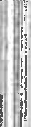


om en religiøs virkelighed. Gud, himlen osv. findes kun i menneskets hoved, siger man nu. Det er denne religionskritiske trend, Nietzsche sammenfatter med formuleringen: Gud er død.
I dansk litteratur kommer disse tendenser til udtryk i det moderne gennembrud i 1870’erne med Georg Brandes som en markant skik- kelse. Brandes havde i øvrigt kontakt med Nietzsche og skrev kritiske bøger om bl.a. den kristne filosof Søren Kierkegaard og om Jesus af Nazaret.

Sekularisering og modernitet








Det er blevet almindeligt at bruge den brede betegnelse det moderne (eller moderniteten) om den epoke, som indledes med oplysningstiden i 1700-tallet og kulminerer i slutningen af det 20. århundrede. ”Det moderne” i denne forstand er altså netop det sekulariserede samfunds periode. Vi vil nu uddybe vores forståelse af sekulariseringen og det mo- derne ved at fokusere på to begreber, som beskriver væsentlige aspekter af det: rationalisering og differentiering.
Rationalisering (af latin rnrin: fornuft) betegner det forhold, at mere og mere bliver bestemt af fornuftsmæssige overvejelser. Flere og flere forklaringer af religiøs og traditionel karakter må afvises, når de un- derkastes videnskabens og fornuftens kritik. Dette er en direkte følge af oplysningstidens og det 19. århundredes videnskabeliggørelse af tænkningen.
Differentiering betyder ’forskelliggørelse’: Samfundet og tænkningen splittes i stigende grad op i forskellige sektorer og afdelinger. På tænk- ningens område kommer det tydeligt til udtryk, da oplysningsfilosoffen Immanuel Kant i slutningen af det 18. århundrede skelner mellem tre hovedområder i den menneskelige tankevirksomhed:
Videnskaben, som handler om det sande. Moralen, som handler om det normativt rigtige. Kunsten, som handler om det smukke.
Når man i dansk politik normalt ikke accepterer religiøse argumen- ter i den politiske debat, og når vi i denne bogs kapitel 13 lægger vægt på at skelne mellem videnskabelige og religiøse tekster, er det netop udtryk for denne alment anerkendte opsplitning.

Moderniteten når sit højdepunkt i løbet af det 20. århundrede, idet man da har udviklet et samfund, som i enestående grad er præget af rationalisering og differentiering. Det betyder, at man i højere grad end nogensinde før er frigjort fra at være underlagt religiøse eller traditions- bestemte autoriteter. Men man har også i højere grad end tidligere svært ved at beskrive meningen med tilværelsen og at begrunde moralske nor- mer. Mangelen på mening er et problem. Den eksistentiali5tiske filosof

I 238 KAPITEL 12



Jean-Paul Sartre er et godt eksempel på en tænker, som forholder sig til dette problem (se s. 250f).

Postmodernitet og afsekularisering
Indtil langt op i det 20. århundrede var det en almindelig forventning blandt religionsforskere, at de vestlige samfund ville fortsætte med at blive stadig mere sekulariserede. Man forventede en tiltagende ratio- nalisering, som ville betyde, at flere og flere aspekter af samfunds- og bevidsthedslivet ville blive underlagt fornuftens dominans. Dermed kunne man forudse, at der ville bliver mindre og mindre plads til reli- gion. Imidlertid skete der noget nyt fra omkring 1970, og det billede, der tegner sig ‘L dag, er betydelig mere kompliceret. Religionen synes igen at have fået øget betydning i den vestlige verden. Dels gennem en opblussen af ‘uautoriserede’ religionsformer, som det blandt andet kommer til udtryk i New Age (se kapitel 11). Dels derved, at religion som kulturel identitetsfaktor igen er blevet vigtigere på grund af ind- vandring af især muslimer til Vesteuropa. Rationaliseringsprocessen synes at være svækket eller standset.
RELIGION OG ETIK EFTER ‘GUDS DØD’ 239
Ingmar Cronhammar: Elia.
2001.
En kæmpeskulptur i Hen- ning. Kuglekalotten, som man ser på billedet, er ved jordoverfladen 60 meter i diameter. Sajlerne er kon- strueret, så de tiltrækker lynnedslag. Med tilfældige intervaller udsender en gasbrænder i midten af skulpturer en ildsajle på
8-9 meters højde og med
en diameter på 1 meter . Skulpturen kunne give bi- belske associationer til 1 Kong 18 og 2 Mos 13,17-
22.


Til gengæld synes differentieringsprocessen at have taget til, sådan at samfundet i stadig stigende grad deles op i forskellige områder, som hver for sig er uafhængige af hinanden. Det er blevet acceptabelt, at tingene
;¡ ikke hænger sammen. Siden l970’erne har filosoffer og kulturteoretikere
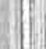
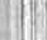
talt om, at vi befinder os ipoitrnodernirrten (latinpaii: efter). Den fran- ske filosof Jean-Francois Lyotard (1924-98) siger, at postmoderniteten er kendetegnet ved, at der ikke mere findes nogen ‘store fortællinger’, man kan tro på og dermed orientere sig efter. Med store fortællinger tænker Lyotard naturligvis på religiøse traditioner som kristendommen og hele den bibelske fortælling. Men han tænker også på de store ikke- religiøse teorier, som fx marxismen og psykoanalysen.
Den postmodernistiske filosofi bekræfter således, at differentie- ringen har vundet over rationaliseringen. Hvis det er rigtigt, antyder det måske en forklaring på de tendenser til opblussen af religion, som er beskrevet ovenfor. Nogle mener, at disse tendenser er så stærke, at man kan tale om en tendens til ”afsekularisering” i slutningen af det
20. århundrede.

‘Vesten’ og resten af verden
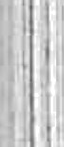
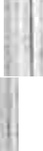
Sekularisering er et generelt begreb; sækularisering kan teoretisk set finde sted i et hvilket som helst samfund og i forbindelse med en hvil- ken som helst religion. Det er imidlertid vigtigt at gøre sig klart, at fremstillingen i denne bog ser sagen fra et europæisk synspunkt. Det gælder både i den forstand, at det primært er situationen i den vestlige verden, vi beskriver, og i den forstand, at de teorier, som refereres, alle er europæiske. Det er der flere grunde til. For det første er sekularise-
ringen, som den er beskrevet ovenfor, nemlig udtryk for en bestemt
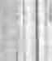
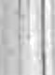
|! udviklingslinje i Europas historie. For det andet kan vi naturligvis
ikke gøre andet end tænke ud fra det udgangspunkt, vi har i vores egen kultur.

RELIGIONSKRITIK

Det siger sig selv, at sekulariseringen har haft vidtrækkende betydning for synet på religion. Det kommer til udtryk på to måder: dels i en direkte kritik af religionen, dels i en videnskabelig undersøgelse af den. I dette afsnit præsenterer vi nogle af de vigtigste holdninger og teorier, og vi antyder nogle sammenhænge og modsætningsforhold mellem dem. Hvis man vil fordybe sig i en bestemt teori, må man læse mere udførlige fremstillinger.

240 KAPITEL 12

Religion er projektion: Feuerbach
Den tyske filosof Ludwig Feuerbach (1804-1872) udgav i 1841 et ba- nebrydende værk med titlen Das Wesen des Christentums (Kristendom- mens væsen) . Heri fremlagde han den teori, at al religion er udtryk for menneskelig projektion. Ordet er dannet af latin projicere: at kaste frem. En projektor er som bekendt et apparat, som kaster et lille bil- lede op på en stor skærm. På tilsvarende måde er menneskets religiøse forestillinger om Gud, og hvad dertil hører, en anden og større udgave af dets idealforestillinger om det menneskelige. Gud er i virkelighe- den forestillingen om det ideale menneske. Himlen er forestillingen om den ideale menneskelige verden osv. Religion er med andre ord ikke andet end menneskelige forestillinger. Den er et psykologisk og bevidsthedsmæssigt fænomen.
I forhold til en traditionel forståelse af religion, er dette en revolu- tionerende tanke. Mens det hedder i Bibelens første kapitel, at Gud skabte mennesket i sit billede, så siger Feuerbach præcist det omvendte: at mennesket har skabt Gud i sit billede. Dette syn på religion blev virkelig banebrydende og dukkede op i forskellige varianter i løbet af det 19. århundrede

Religion er folkets opium: Marx

Karl Marx (1818-1883) er kendt som grundlæggeren af den ‘vi- denskabelige socialisme’, dvs. den venstreorienterede politiske teori, som er kendt som marxismen. Han beskæftigede sig imidlertid bredt med filosofiske spørgsmål, herunder spørgsmålet om religion. Marx tog helhjertet Feuerbachs religionskritik til sig, men mente den skulle korrigeres. Marx mente nemlig, at mennesket først og fremmest er et samfundsmæssigt væsen, og at det udfolder sit liv på basis af de ma- terielle forhold i samfundet. Feuerbach tænker for individualistisk og for idealistisk (dvs. med udgangspunkt i ideer og ikke i det konkrete), mente Marx. I stedet må man se på, hvad det er for nogle konkrete samfundsforhold, der fører til, at mennesker udvikler religion.
Marx skriver i en periode, hvor industrialiseringen udvikler sig med rasende fart med det resultat, at arbejderne er udsat for grov udnyttelse. Hvorfor trives religionen i et sådant samfund? Det gør den, siger Marx, fordi mennesker er undertrykte. Den økonomiske og samfundsmæs- sige undertrykkelse giver sig udslag i, at de danner sig forestillinger om en bedre verden efter døden. I en berømt tekst siger han, at religion er folkets opium, og han fortsætter med at forklare, at den er både et ‘udtryk’ for den virkelige elendighed og samtidig en ‘protest’ mod denne elendighed.
Opium er et narkotikum, altså et rus- og bedøvelsesmiddel. De undertrykte arbejdere beruser og bedøver sig med drømmen om et
RELIGION OG ETIK EFTER ‘GUDS DØD’ 241



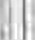

|!,!

bedre liv i himlen. Men når de danner sig forestillinger om noget bedre (i religionens verden), er det også et udtryk for en protest mod elendigheden. Det er imidlertid en ineffektiv protest. I stedet bør fol- ket (arbejderklassen) iværksætte en samfundsmæssig revolution, som gennem en omorganisering af ejendomsforholdene udrydder den øko- nomiske undertrykkelse. Når det sker, vil religionen blive overflødig og dø ud af sig selv.

Religion er en kollektiv neurose: Freud
Sigmund Freud (1856-1939) er kendt som ophavsmand til psyko- analysen. Mens Marx var optaget af at bringe videnskabelige metoder i anvendelse i studiet af samfundet, var det Freuds mål at gøre det samme i sin udforskning af den menneskelige psyke. Han udarbejdet en ‘model’, som inddeler psyken i tre: id'et (det ubevidste), jeg'et (det bevidste) og overjeg'et (de indarbejdede normer og samvittigheden). Lige som Feuerbach og Marx mener Freud, at religiøse forestillinger er udtryk for menneskelige projektioner, og på basis af den teori om psyken, han har udarbejdet, giver han naturligvis en psykoanalytisk forklaring.
Freuds religionskritik er i sin helhed kompliceret, men hovedtanken
er enkel: Religion er udtryk for en illusion, dvs. en fejlopfattelse baseret på ønskedrømme. Den faderbinding, alle mennesker dybest set lider af, kommer til udtryk i, at man danner sig en falsk forestilling om en kollektiv al-fader: Gud. Når religion er udbredt, er det udtryk for en ‘kollektiv neurose’. Vejen til en udryddelse af religionens falske forestil- linger er derfor udryddelsen af de tilgrundliggende psykiske problemer. Mennesker med en sund psyke vil ikke have behov for religion.

Kristendommen er de svages religion: Nietzsche
Den religionskritik, som fremsættes af digteren og filosoffen Friedrich Nietzsche (1844-1900), er sværere at sætte på formel. Feuerbach, Marx og Freud har det til fælles, at de inden for hver deres område mener at gøre moderne videnskabelige metoder gældende og derved at afsløre religionens uvirkelighed. Nietzsches indfaldsvinkel er mindre systema- tisk og mere præget af intuitive indsigter.
Han retter et lidenskabeligt angreb direkte mod kristendommen med fokus på dens skadelige moralske idealer. Skaden går tilbage til Jesus selv, som med sin lære om næstekærlighed og fjendekærlighed, og sit krav om at ‘vende den anden kind til’, hvis man tilføjes ondt, har etableret en moral for de svage: en slavemoral.
Mens Marx kritiserede kristendommen for at forskyde de under- tryktes ønskedrømme til evigheden og derved gøre dem passive i den politiske kamp, retter Nietzsche altså sin kritik direkte mod de

242 PITEL 12

Christian Lemmerz: INRI (Strenge P-'mit). 1994-95.



”INRI” er begyndelsesbog- staverne i den latinske ind- skrift på Jesu kOrs: IeSHS Na- zarenus Rex ludaearum, dvs. Jesus fra Nazaret, jødernes konge (Joh19,19-20). ”Strange Fruit” refererer til et digt fra 1937 af Abel Meeropol, som blev gjort kendt af sangerinden Billie Holliday. Det handler om, hvordan sorte i de ameri- kanske sydstater blev lyn- chet og hængt i træerne.















Digtets farste strofe: Southern trees bear a strange fruit,
Blood on the leaves and
blood at the root.
Black bady Swinging in the Southern breeze,
Strange fruit hanging from the poplar trees.


moralske værdier som lovprises i kristendommen: næstekærlighed, ikke-vold, afmagt. I stedet burde ‘forkyndelsen’ over for de svage lyde på en opfordring til at stole på sig selv og opbygge sig selv som stærke mennesker. Nietzsche danner idealet om overmennesket, hvis person- lighed er præget af selvtillid og styrke. Han kan derfor også lovprise andre religiøse forestillinger på bekostning af de kristne: den stærke Zeus-skikkelse i den græske mytologi eller de krigeriske guder Odin og Tor i den nordiske mytologi.

Religionskritikkens perspektiver
Den grundtanke i det l9. århundredes religionskritik, at religion ikke er andet end en menneskelig ‘opfindelse’, er klart udtryk for, at seku- lariseringen har gjort sig gældende inden for tænkningen om religion. På dette punkt har religionskritikken haft varig betydning, også for religionsvidenskaben. Det er stadig et grundlæggende princip for en faglig beskæftigelse med religion, at man betragter religionen som et menneskeligt ‘produkt’.
Det svageste punkt i den klassiske religionskritik er tendensen til
reduktionisme. Hermed menes, at den har en tendens til at reducere
RELIGION OG ETIK EFTER ‘GUDS DØD’ 243



religion til at være ‘ikke andet end’ udtryk for nogle psykologiske eller sociale mangler. Blot disse mangler udfyldes, så vil religionen forsvinde. Al erfaring viser, at dette ikke er tilfældet, og alle studier af fænomenet



! religion viser, at det i hvert fald er en betydelig mere kompliceret affære, end den klassiske religionskritik lader ane.

Religion er falsk videnskab: Evolutionismen


Samtidig med at religionskritikken opstår i det 19. århundrede, be- gynder man også at udvikle en videnskabelig religionsforskning. Indtil da havde kristendommens dominans været en selvfølge. Nu får man i kraft af den europæiske imperialisme et langt større kendskab til andre religioner, end man har haft tidligere. Koloniembedsmænd og missio- nærer rapporterer om erfaringer med muslimers, hinduers, buddhisters og ‘de primitives’ religion. Det bliver tydeligt, at kristendommen ikke er enerådende i verden, og behovet for at udforske ‘de andres’ religio- ner melder sig. Samtidig har den øgede historiske bevidsthed styrket interessen for oldtidens religion og gjort det tydeligt, at religionen lige som alt andet er underkastet den historiske udvikling.
Vi koncentrerer præsentationen af den tidlige videnskabelige reli- gionsforskning om en markant teori, nemlig den som udvikles af eng- lænderen J.G. Frazer (1854-1941). Frazer samlede resultaterne af sin enormt vidtspændende forskning i et kæmpeværk, The Golden Bough (Den gyldne gren), som udkom i flere dele og udgaver igennem årene 1890-1915. Det afgørende i Frazers teori er, at han opdeler udviklingen i tre faser: magi, religion og videnskab.


Det ældste og laveste trin i menneskehedens udvikling er magiens. Det finder man i forhistorien, i oldtiden, og i Frazers egen samtid hos de ‘primitive’ folkeslag. Der er her tale om et udviklingstrin, hvor mennesket forsøger at påvirke virkeligheden ved hjælp af manipulati- onsteknikker; det er det, vi kalder magi.




Hvis man mener, at man kan få det til at regne ved at sprøjte med vand under bestemte omstændigheder, hvis man mener at kunne sikre markens frugtbarhed ved at udføre et samleje i en plovfure, eller hvis man mener at kunne dræbe en fjende ved at stikke nåle i en dukke, er der tale om magi. Bagefter kan ‘de primitive’ forklare de opnåede resultater som virkninger af bestemte årsager. Egentlig er der altså tale om en synsvinkel, som er helt parallel med den, vi moderne mennesker anlægger, når vi driver videnskab. Men Frazer kender det 19. århund- redes naturvidenskab og ved — som vi i dag ved det — at de primitive tager fejl. Magi er ikke udtryk for sande årsags-virknings-forhold, den er falsk videnskab.

¡,
Det er derfor et fremskridt i menneskehedens udvikling, at der opstår


religion i egentlig forstand. Med religion tænker Frazer både på de store

244 KAPITEL 12

verdensreligioner og på de polyteistiske, mytologisk prægede religioner i oldtidens Grækenland og Rom. Også i religionen søger mennesket at påvirke omverdenen gennem bestemte handlinger: bøn, offer og andre ritualer. Men her har man indset, at der ikke er klare årsags-virknings- forhold mellem disse handlinger og de resultater, man opnår. Religion er derfor mere sand end magi. Sandest er de monoteistiske religioner med kristendommen som kronen på værket. Her har man nemlig et abstrakt og ophøjet gudsbegreb, så man har løsnet den direkte sammenhæng mellem de religiøse handlinger og de opnåede resultater.
Alligevel er religionen ikke det endelige svar på spørgsmålet om, hvilke forklaringer mennesket bor indrette sin tilværelse efter. Det ende- lige svar er derimod videnskaben, sådan som den netop med stor styrke er brudt igennem i Frazers egen tid i slutningen af det 19. århundrede. I videnskaben er der nemlig tale om en afdækning af de sande årsags- virknings-forhold, som faktisk gælder i verden.

Frazers religionsteori kaldes gerne euolutionisme, idet den fokuserer på, at menneskeheden gennemgår en bestemt udvikling (evolution). Den er et tydeligt eksempel på, at rationaliseringsaspektet af sekulari- seringen sætter sig igennem i tænkningen om religion. Frazer vurderer religioner ud fra en rationaliseringsskala: Religion er bedre end magi, fordi den er mere rationel. Men den er ringere end videnskab, fordi den er mindre rationel end denne…


RELIGION OG ETIK EFTER ´GUDS DØD´

